年级：__ 九年级 ___ 学科：____数学_____ 编号：_____________
精英未来学校
“五环导学”学导练一体化教学设计
课题名称：_____30.4.1二次函数的应用_____
课型：_新授_____ 课时：_____1/3_____ 设计人：_赵慧聪_ 审核人：__________
学情分析
教学目标 | 1.能够根据具体实际问题情景建立二次函数的数学模型.  2.能通过建立适当的平面直角坐标系解决抛物线型实际问题.
重点难点 | 【重点】运用二次函数的性质解决实际问题.  【难点】根据具体实际问题情景建立二次函数的数学模型.
教师寄语
教学流程 | 教师导学活动 | 学生学习活动 | 复备
定  向  自  学 | 二次函数解析(常见的二种表示形式)  (1)一般式$y=ax^{2}+bx+c(a≠0)$  (2)顶点式  $$y=a(x-h)^2+k(a≠0),顶点坐标:（h,k)$$
新  课  导  入 | 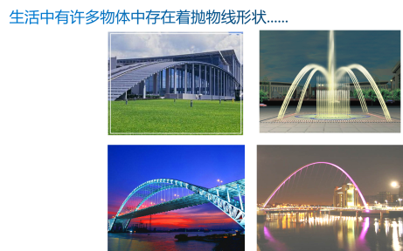  生活中有许多物体中存在着抛物线形状  如图所示,某大学的校门是一抛物线形水泥建筑物,大门的地面宽度为8 m,两侧距地面6 m的高处各有一个挂校名横匾用的铁环,两铁环的水平距离为4 m,求该校门的高度是多少？  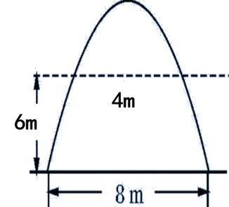  【导入语】 在平面直角坐标系下的抛物线型问题,我们通过求函数表达式,解决了实际问题,在这个抛物线型实际问题中,没有直角坐标系,我们如何解决呢?  [设计意图] 通过复习求函数表达式的方法,为本节课的学习做好铺垫.由实际问题导入新课,让学生体会数学与实际问题之间的关系,很自然地构建出新知识,激发学生的学习兴趣和求知欲望. | 学生思考后回答问题，交流时比较建立的不同的平面直角坐标系,哪个更简单?
合  作  研  学 | 如图，在喷水池的中心A处竖直安装一个水管AB．水管的顶端安有一个喷水管、使喷出的抛物线形水柱在与池中心A的水平距离为1m处达到最高点C．高度为3m．水柱落地点D离池中心A处3m．建立适当的平面直角坐标系，解答下列问题．  （1）求水柱所在抛物线的函数解析式；  （2）求水管AB的长．  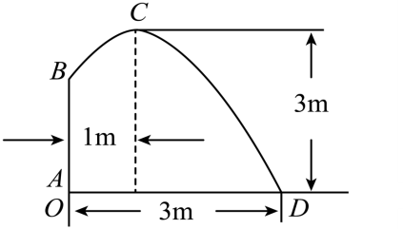 | 学生组内纠正答案，讨论交流有分歧的问题，为展示做好准备。
展  示  激  学 | (教材第41页例1)如图所示,一名运动员在距离篮圈中心4 m(水平距离)远处跳起投篮,篮球准确落入篮圈.已知篮球运行的路线为抛物线,当篮球运行的水平距离为2.5 m时,篮球达到最大高度,且最大高度为3.5 m.如果篮圈中心距离地面3.05 m,那么篮球在该运动员出手时的高度是多少米?  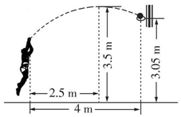 | 学生小组交流学习，回答展示，台下的同学提出质疑.
精  讲  领  学 | 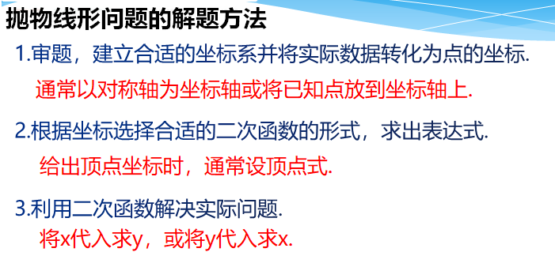
反  馈  固  学 | PPT练习
布置
作业
课后反思

